VENEZUELA EN HET ROOKGORDIJN VAN TRUMP EN RUBIO
3 september 2025 om 11.10 uur
Via Edilbert Dobbelaer
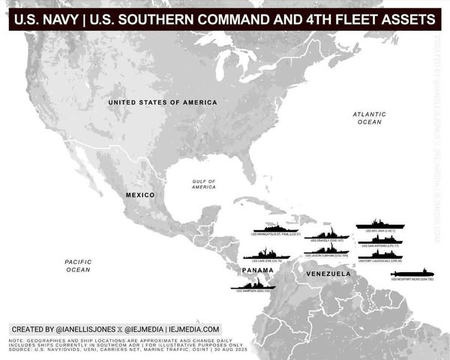
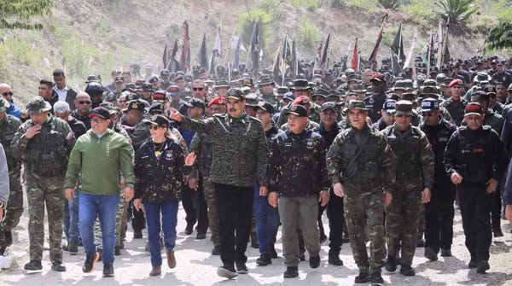
https://peoplesdispatch.org/.../the-united-states-uses-a.../
De Verenigde Staten gebruiken een gefabriceerde drugsbeschuldiging voor een mogelijke aanval op Venezuela.
De inzet van schepen en troepen in het Caribisch gebied maakt deel uit van een groter offensief van de Trump-regering, die beweert dat Venezuela een centrale rol speelt in de drugshandel, wat in tegenspraak is met rapporten van Amerikaanse en internationale instanties.
______
Het afgelopen jaar begonnen Amerikaanse overheidsinstanties de naam "Tren de Aragua" te herhalen alsof het de nieuwe Al-Qaida betrof.
In januari 2025 bestempelde het Witte Huis Tren de Aragua als een "buitenlandse terroristische organisatie" en in maart beriep de regering van de Amerikaanse president Donald Trump zich op de Alien Enemies Act (1789) om te waarschuwen voor de "invasie van de Verenigde Staten door Tren de Aragua".
Het Amerikaanse ministerie van Buitenlandse Zaken had in februari 2025 verklaard dat Tren de Aragua een internationaal drugskartel was dat vergelijkbaar was met reeds erkende kartels zoals het Mexicaanse Las Zetas (nu Cártel del Noreste), Sinaloa en Jalisco, evenals de Mara Salvatrucha (MS-13), die in Los Angeles (VS) werd opgericht en nu wortel heeft geschoten in El Salvador dankzij een decennialang Amerikaans deportatiebeleid.
In tegenstelling tot Tren de Aragua zijn deze andere kartels welbekend en hun werk is veelvuldig gedocumenteerd door de Amerikaanse Drug Enforcement Agency (DEA).
Het meest recente DEA- rapport voor 2025 bevestigt verschillende feiten over de drugskartels die enorme hoeveelheden drugs (van cocaïne tot fentanyl) naar de Verenigde Staten smokkelen. Het bevat zeker lange secties over de Mexicaanse en Salvadoraanse bendes, die diepe wortels hebben in de drugshandel.
Sinds 2019 hebben de DEA en andere instanties de verplaatsing van dodelijke drugs gevolgd vanaf het vervoer via het Caribisch gebied en de vaste telefoonlijn in Midden-Amerika tot de route over de Stille Oceaan.
Drugs verlaten de havens van Guayaquil (Peru), Esmeraldas (Ecuador) en Buenaventura (Colombia) voor havens zoals Puerto Escondido (Mexico) voordat ze de Amerikaanse markt op worden gebracht.
Meer dan 80% van de dodelijke drugs gaat langs deze Pacifische kustlijn, volgens het World Drug Report 2025 van de Verenigde Naties, terwijl slechts iets meer dan 10% de Caribische Zee oversteekt. De DEA is er al heel lang van overtuigd dat de meeste drugs die de Verenigde Staten binnenkomen, afkomstig zijn uit de Andes, Midden-Amerika en Mexico.
Dus wat heeft Tren de Aragua hiermee te maken, aangezien het een gevangenisbende is die is opgericht in de Tocorón-gevangenis in centraal Venezuela (ongeveer 150 kilometer van Caracas)?
De bende werd in 2012 opgericht door Héctor Rushtenford "Niño" Guerrero Flores (een veroordeelde crimineel die in 2023 uit de gevangenis ontsnapte en sindsdien niet meer is gezien). De bende van Niño Guerrero, Tren de Aragua, wordt ervan beschuldigd misbruik te maken van de migratie uit Venezuela om een ​​netwerk in de Verenigde Staten en elders in Latijns-Amerika op te bouwen en zijn mogelijkheden voor mensenhandel via dit migratienetwerk uit te breiden.
Het is echter zeer waarschijnlijk dat het daadwerkelijke netwerk niet bestaat, maar dat voormalige leden van Tren de Aragua zich op verschillende plaatsen hebben geconsolideerd als knooppunten voor criminele activiteiten.
Guerrero wordt gezocht in Venezuela en heeft een migratiewaarschuwing ontvangen uit Chili, waar hij naar verluidt zijn toevlucht heeft gezocht tussen de half miljoen Venezolanen in dit zuidelijke land. De Amerikaanse overheid heeft Tren de Aragua en Guerrero op de korrel genomen en een beloning van 12 miljoen dollar uitgeloofd voor zijn arrestatie. Maar Guerrero is nergens te bekennen.
“Een gefabriceerd kartel”
Hoe komt de Amerikaanse regering van een legitieme bezorgdheid over de invoer van drugs in het land tot het sturen van zeven Amerikaanse oorlogsschepen en een kernonderzeeër om Venezuela te omsingelen voor een "versterkte drugsbestrijdingsoperatie"?
Hoe zullen deze oorlogsschepen, die net buiten de Venezolaanse zeegrens liggen, iets doen om Guerrero te pakken te krijgen, de Tren de Aragua te stoppen of te voorkomen dat de drugskartels drugs naar de Verenigde Staten vervoeren? Guerrero is hoogstwaarschijnlijk niet in Venezuela, zijn bende opereert in heel Latijns-Amerika en de Verenigde Staten, en de meeste drugs worden via de Stille Oceaan vervoerd en niet via de Caribische Zee.
Dus, wat doen deze oorlogsschepen voor de kust van Venezuela, ondanks dat de VS beweren dat ze een "antikartelmissie" uitvoeren?
In april 2025 verhoogden de Verenigde Staten hun beloning voor de arrestatie van de Venezolaanse president Nicolás Maduro Moros van 25 miljoen dollar naar 50 miljoen dollar. De reden voor deze verhoogde beloning is dat de VS Maduro ervan beschuldigen de leider te zijn van het Kartel van de Zonnen ( Cartel de los Soles ).
De term Kartel van de Zonnen werd voor het eerst gebruikt in 1993 om de activiteiten van enkele hoge legerofficieren en anti-drugsfunctionarissen in de drugshandel te beschrijven. Dit was lang vóór de intrede van Hugo Chávez in het presidentieel paleis in 1999. De term werd gebruikt vanwege het zonnesymbool op de uniformen van hoge Venezolaanse legerofficieren.
Er was geen sprake van een echt kartel.
Na de dood van de Venezolaanse president Hugo Chávez in 2013 schreven verschillende Venezolaanse journalisten in ballingschap boeken die voortborduurden op Marcano's observaties over de "suns", maar nu betoogden ze dat er sprake was van een georganiseerd kartel en niet slechts van een paar corrupte officieren.
Centraal in deze boeken staan ​​Héctor Landaeta's "Chavismo, Narcotráfico y Militares" (Chavismo, Drug Trafficking and Military, 2014) en Emili J. Blasco's "Bumerán Chávez: Los fraudes que llevaron al colapso de Venezuela" (Boomerang Chávez: The frauds that led to Venezuela's collapse, 2015). Maar Landaeta vertelde de Miami Herald in 2015 dat "het Cartel de los Soles meer een fenomeen is dan een georganiseerde groep". Niettemin bestempelde het Amerikaanse ministerie van Financiën de groep in juli 2025 als een "Specially Designated Global Terrorist".
Tussen Landaesta's bekentenis in 2015 en nu was er vrijwel geen enkele openbare Amerikaanse informatie over het gefabriceerde Cartel de los Soles (hoewel Trump in 2020 wel een valse aanklacht tegen Maduro indiende).
Er is geen enkele aanwijzing voor een verband tussen dit "kartel" en de Tren de Aragua, wat op zichzelf een meer vage term is die niets te maken heeft met de grote Colombiaanse en Mexicaanse kartels met verticale organisatielijnen.
De massale militaire opbouw langs de Venezolaanse kustlijn, de verhoogde beloning voor de arrestatie van Maduro en de beschuldiging dat de Venezolaanse regering banden heeft met de Tren de Aragua vormen de basis voor een klassieke militaire interventie tegen Venezuela in naam van de oorlog tegen drugs.
Het idee van het Cartel de los Soles functioneert als de massavernietigingswapens in Irak in 2002-2003, waarbij de Amerikaanse regering wanhopig op zoek is naar een casus belli (reden voor oorlog) die simpelweg niet bestaat.
Vijay Prashad

